登轮码系统
企业端

操
作
手
册

2021年8月

目录
一、系统说明 1
1、用户注册 1
2、企业备案（专班负责人操作） 3
3、企业备案变更（专班负责人操作） 6
4、个人备案 7
5、个人备案变更 8
6、登轮报备 9
7、登轮码 12
8、每日健康报备 14
9、每日健康跟踪 17
10、核酸检测上传 19

各单位专班人员管理负责人需要变更，企业注册及操作中遇到疑问请联系南通电子口岸：400-101-9996，或加入业务交流QQ群：122680759。

一、系统说明

1、用户注册
1.1关注公众号“南通电子口岸”，点击“登轮码”，进入“登轮码”系统。
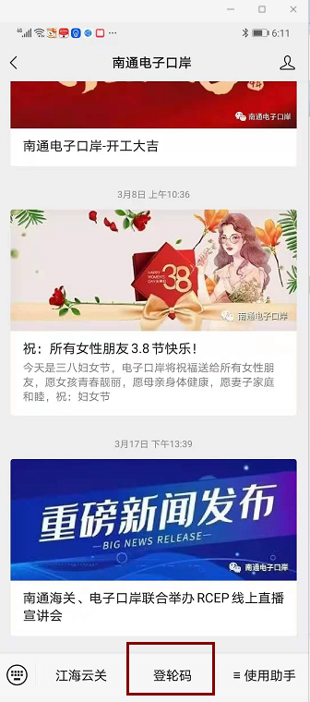
1.2注册基本信息，包含：姓名、身份证、手机号、验证码，阅读登轮码注册承诺书并进行勾选。
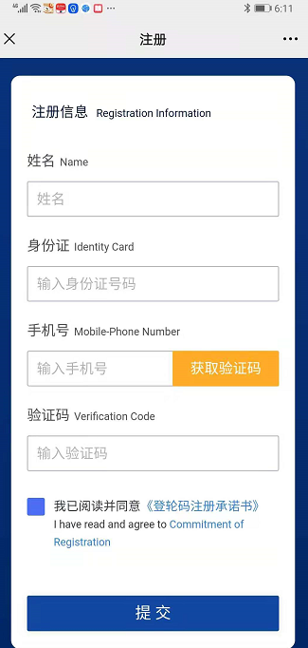
1.3选择角色类型“企业人员”，点击“下一步”进行企业备案。
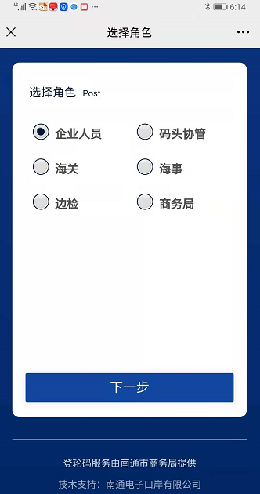

2、企业备案（专班负责人操作）
2.1企业备案由专班负责人操作，点击企业备案进入详情。
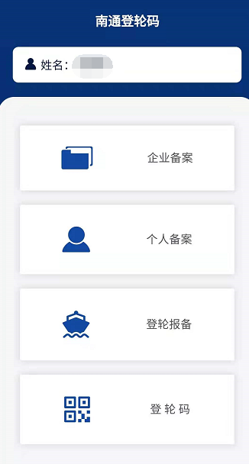
2.2录入企业备案信息，阅读登轮码注册承诺书并进行勾选，点击提交并进行下一步。
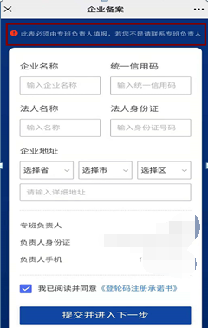
2.3点击“增加人员”按钮，新增人员信息。
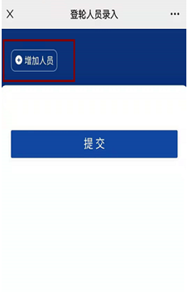
2.4录入基本信息，选择职业类型，点击是否专班人员，选择是则输入“进入专班日期”，数据录入完成后点击保存。
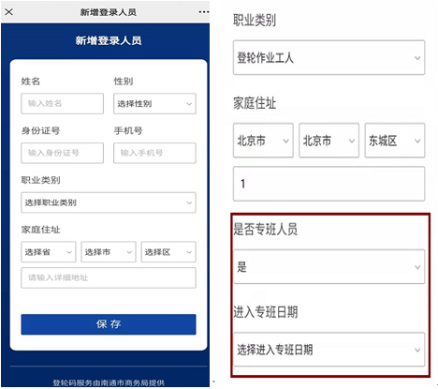
2.4.1可录入多个人员。
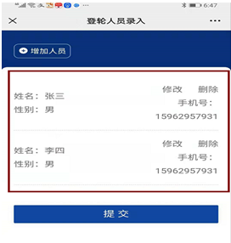
2.4.2点击“修改”按钮，修改人员信息。
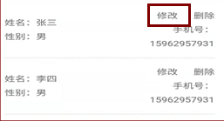
2.4.3点击“删除”按钮，删除人员信息。
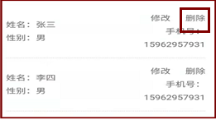
2.4.4点击“提交”按钮，数据提交至审批端。
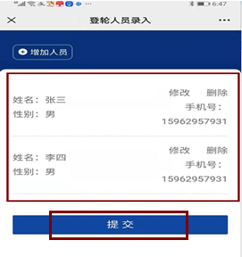

3、企业备案变更（专班负责人操作）
3.1进入企业备案详情界面，点击“变更”按钮，进行变更。
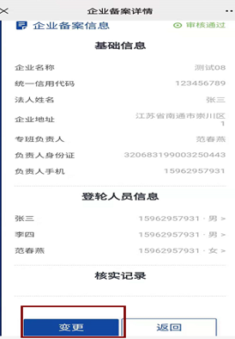
3.2填写变更原因，点击提交按钮，进行数据变更。
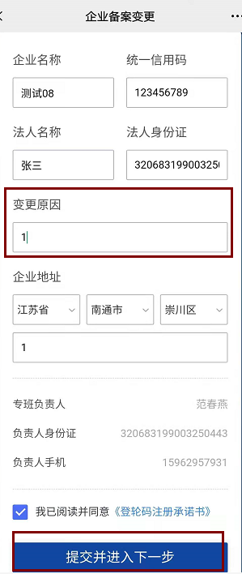
3.3企业变更需审核通过后进行下一步操作。

4、个人备案
4.1点击“个人备案”，进入个人备案界面（1、需先进行用户注册，参考第1项，2、需专班人员备案通过）
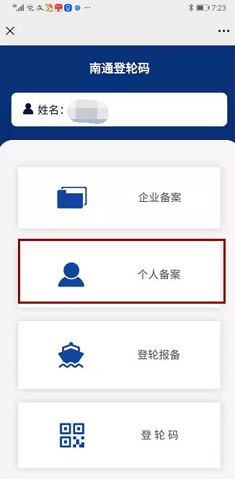
4.2根据要求录入个人备案信息，输入所在单位时，需点击验证，验证通过才可进行下一步。
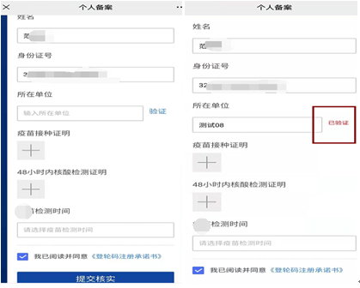
4.3点击“提交核实”按钮，数据提交至审批端，需审批通过后才可进行变更等操作。

5、个人备案变更
5.1进入个人备案详情界面，点击“变更”按钮，进行变更(变更原因主要是需要在核酸检测报告时间超过48小时后及时更新上传最新的核酸检测报告)。
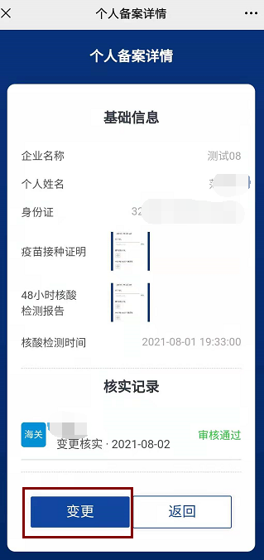
5.2填写变更原因，点击提交按钮，进行数据变更。
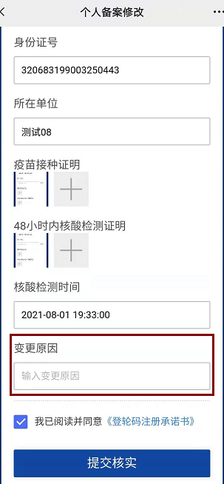
5.3变更需审核通过后进行下一步操作。

6、登轮报备
6.1点击“登轮报备”，进入登轮报备界面。
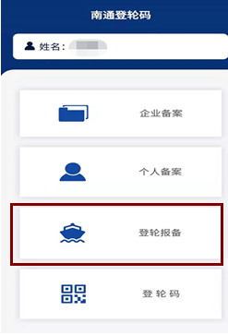
6.2根据实际情况录入登轮报备信息。
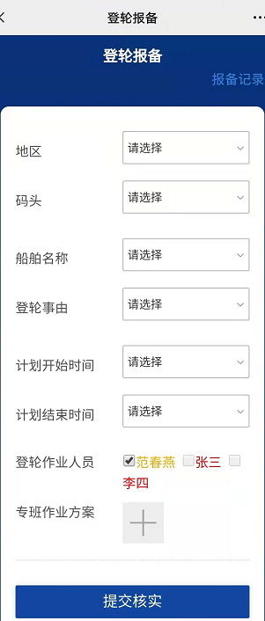
6.2.1登轮作业人员以红色、黄色两种颜色展示，黄色显示正常可进行勾选，红色展示为不正常（原因：1、未进行个人备案,无法选择2、个人备案未审批通过,无法选择3、个人备案核酸检测时间超期,无法选择），企业根据提示操作后再进行登轮报备。
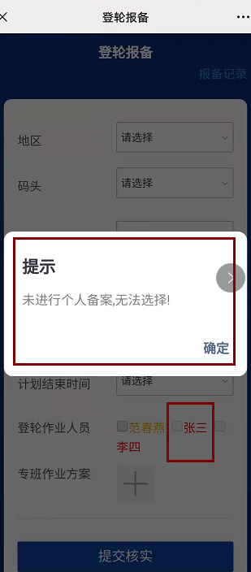
6.2.2登轮作业人员，登轮去向可手动选择，人数较多是，可通过模板上传。
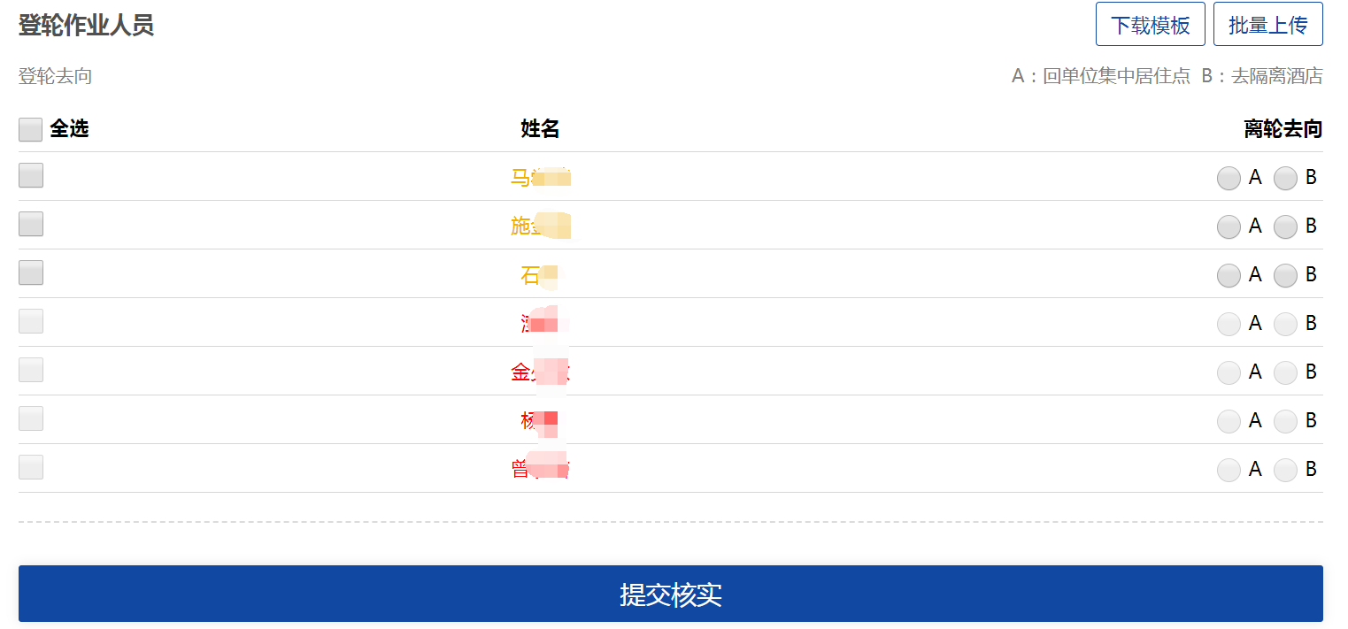
6.2.3点击下载模板按钮，下载登轮人员批量录入模板。
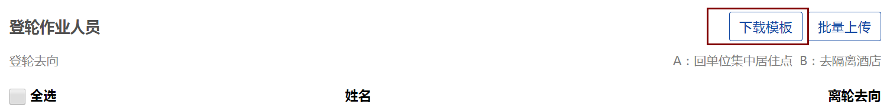
6.2.4点击批量上传按钮，上传模板，对应登轮人员离轮去向会根据模板内容进行变动。
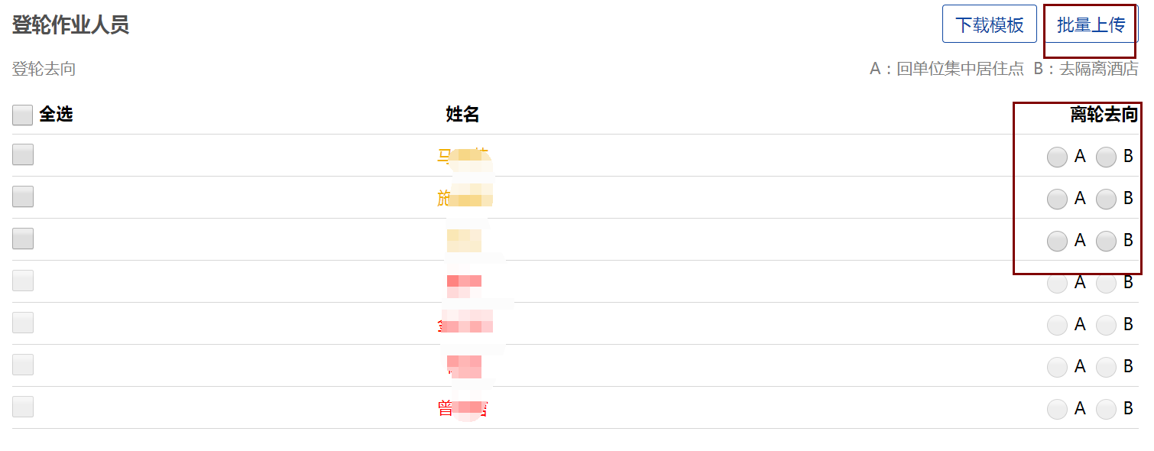
6.3点击“报备记录”按钮，查看报备记录详情。
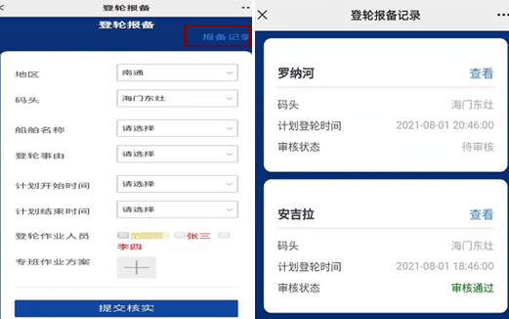
6.4点击“查看”按钮，查看详情。
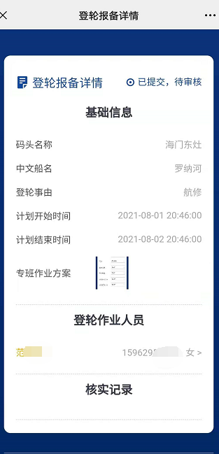

7、登轮码
7.1点击“登轮码”，进入登轮码界面。
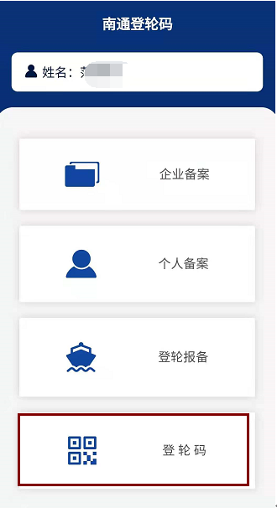
7.2审核通过的登轮报备数据，未在规定时间内进行登轮，则登轮码为无效登轮码。
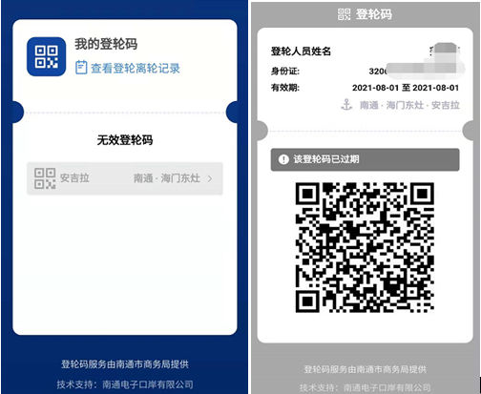
7.3审核通过的登轮报备数据，正常展示为绿色。
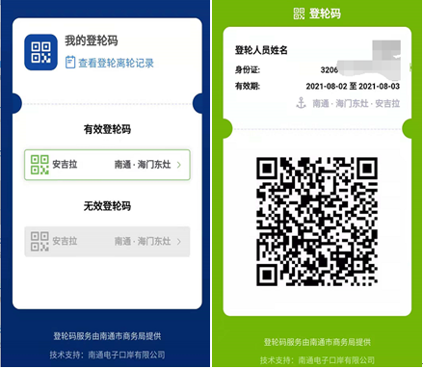
7.4其他情况根据提示进行修改调整。
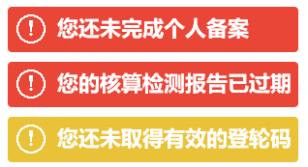
7.5登轮前，展示有效登轮码，由协管单位进行登临扫码，扫码成功后可进行登轮。
7.6登离时，展示有效登轮码，由协管单位进行登离扫码，扫码成功后可进行登离。
7.7点击查看登轮离轮记录。
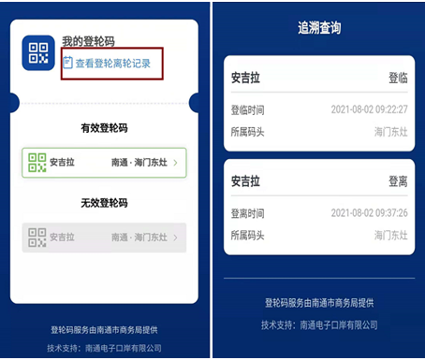

8、每日健康报备
8.1点击每日健康报备菜单，进入健康报备详情。（注：只需要专班人员进行每日健康报备）
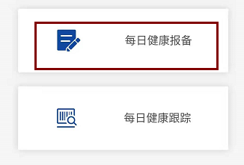
8.2健康报备基本信息，包含：工作状态、是否登轮、居住情况、今日核酸检测、今日体温、健康状况。
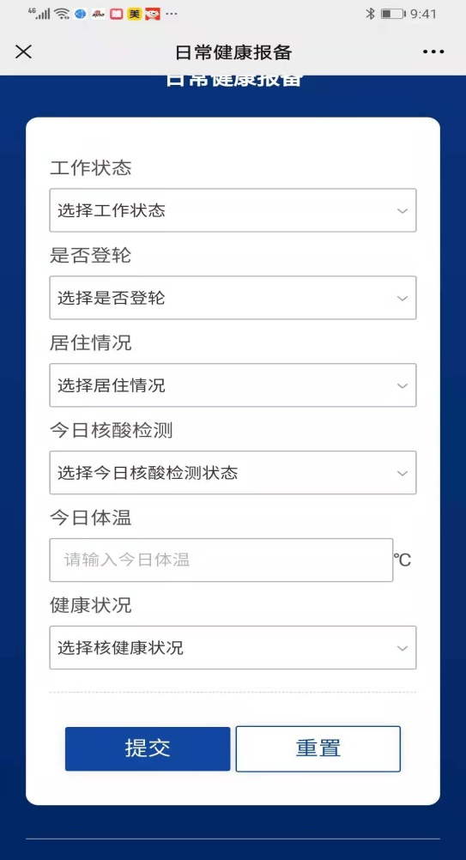
8.3工作状况包含：正在专班工作、准备离开专班，处于7/14天隔离期、已离开专班。
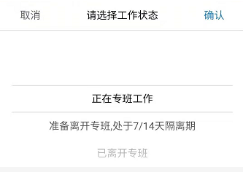
8.4健康状况包含：良好、有症状，当选择有症状时，需对应勾选症状现象。
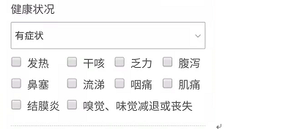
8.5所有数据录入完成后点击提交按钮，当日内同一条数据可重复提交，系统只展示最新一趟数据。
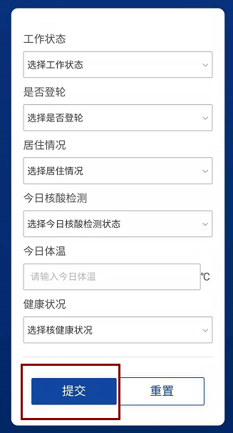
8.6点击重置按钮，重置界面，可重新录入新数据进行保存。

9、每日健康跟踪
9.1点击每日健康跟踪菜单，进入每日健康报备汇总界面。
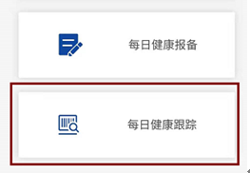
9.2健康报备汇总内容包含：专班总人数、正在专班数、当日报备情况、当日登轮数、准备离开数、已离开（30日内）、健康状态异常、健康状态良好、当日核酸检测数、应检未检数。
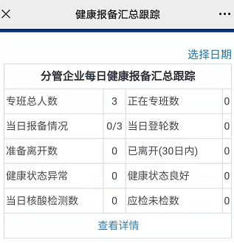
9.3点击“查看详情”按钮，查看当前企业每日健康报备详情数据。
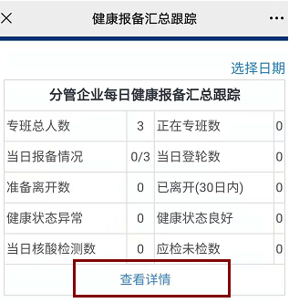
9.4可通过检索条件，快速查找对应数据。
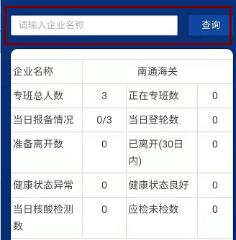
9.5点击“选择日期”按钮，查询对应日期的健康报备汇总数据。
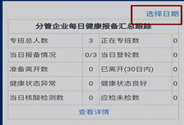

10、核酸检测上传
10.1点击核酸检测上传菜单，进入核酸检测上传界面。
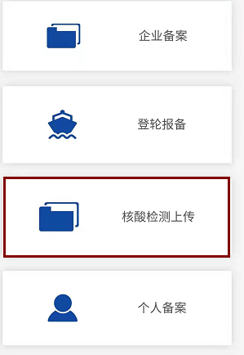
10.2点击“下载模板”按钮，下载核酸检测信息采集表（需电脑操作）。
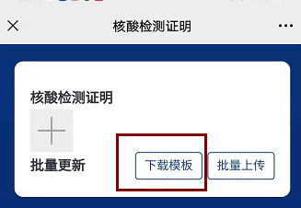
10.3点击“+”按钮，上传核酸检测证明，可上传多个。
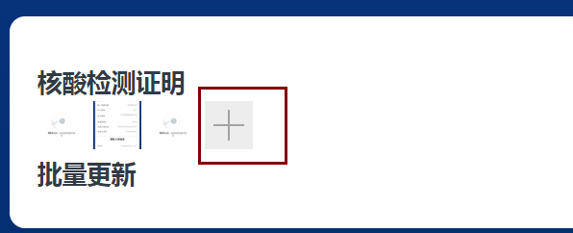
10.4点击已上传核酸检测证明，点击删除按钮，删除当前数据。
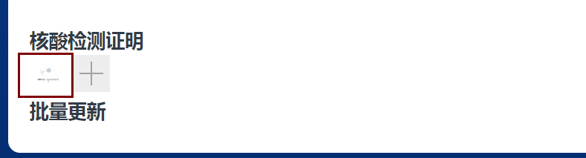

10.5点击批量上传按钮，批量上传核酸检测信息。
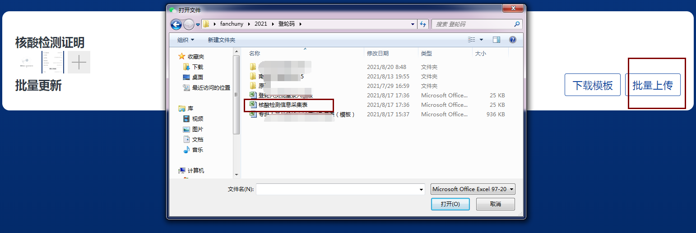
10.6提示导入成功，则更新成最新数据。
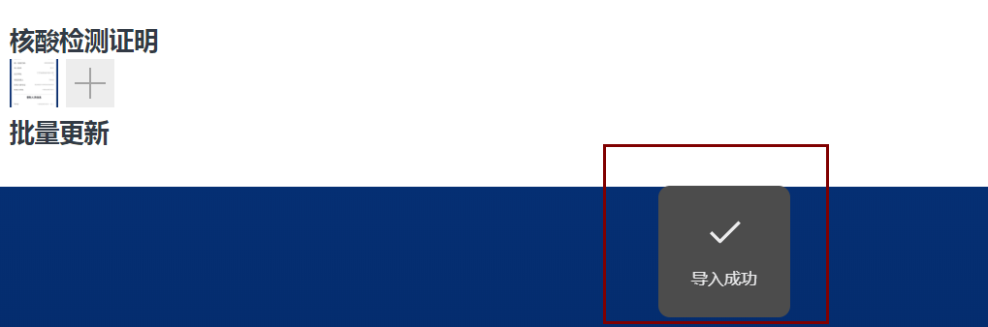
单位 |  | 具体负责人 | 手机号 | 政府助企挂钩负责人 | 负责人联系方式
监管部门 | 南通口岸办 | 丁峰 | 13814605968
监管部门 | 南通交通局 | 吴佳强 | 19851385718
监管部门 | 南通工信局 | 施卜椿 | 15151367183
监管部门 | 南通边检站 | 杨志锋 | 13861989910
监管部门 | 如皋边检站 | 崔恒宽 | 13773629110
监管部门 | 如东边检站 | 王海波 | 13655131043
监管部门 | 启东边检站 | 孙国华 | 13862916333
监管部门 | 南通海事局 | 沙飞 | 18806293777
监管部门 | 南通海关 | 王震 | 13809081010
监管部门 | 长江引航站 | 王强 | 13776916322
监管部门 | 海港引航站 | 王海翔 | 13921603690
监管部门 | 崇川区 | 朱凤春 | 13615236637
监管部门 | 开发区 | 施凌云 | 13861906346
监管部门 | 海门区 | 施政 | 13813760597
监管部门 | 通州区 | 佟敏 | 15862286636
监管部门 | 如皋市 | 徐蔚 | 13584699345
监管部门 | 如东县 | 秦新建 | 13901472010
监管部门 | 启东市 | 孙学珍 | 13921651412
崇川区 | 南通通沙港务有限公司 | 张军 | 13862935799 | 李增辉 | 18019663088
崇川区 | 华能国际电力股份有限公司南通电厂 | 王柱 | 13962808631 | 杭建雄 | 13809087371
崇川区 | 江苏南通发电有限公司 | 朱坚 | 13806294233 | 马林 | 13814704377
崇川区 | 南通天生港发电有限公司 | 赵哲 | 15151369765 | 马林 | 13814704377
崇川区 | 南通港口集团有限公司通州港务分公司 | 钱石新 | 13382388886 | 翁志武 | 13901483873
崇川区 | 中国华粮物流集团南通粮油接运有限责任公司 | 严伟 | 13814718292 | 翁志武 | 13901483873
崇川区 | 南通中远海运船务工程有限公司 | 顾晓华 | 15862742299 | 许毅 | 13962950802
崇川区 | 南通中远川崎船舶工程有限公司 | 张海东 | 13063581532 | 许毅 | 13962950802
开发区 | 嘉达港务南通有限公司 | 陈杰 | 13962872585 | 范九飞 | 13814730386
开发区 | 中海油（南通）港口有限公司 | 汤超 | 13809089320 | 盛忠权 | 13601491951
开发区 | 申华化学工业有限公司 | 施卫平 | 18932219352 | 李旭 | 13057018188
开发区 | 惠生（南通）重工有限公司 | 杨立军 | 18094375119 | 周伟 | 18051666316
开发区 | 上海振华重工集团（南通）有限公司 | 张斌 | 13962987508 | 何必雅 | 13057092180
开发区 | 南通千红石化港储有限公司 | 郭子欣 | 13901483555 | 葛彬 | 18962801286
开发区 | 中化南通石化储运有限公司 | 陈陆辉 | 13921671220 | 葛红兵 | 13962804366
开发区 | 南通中集港务发展有限公司 | 薛卫红 | 13606291880 | 顾培 | 15962756985
开发区 | 江苏王子制纸有限公司 | 王俊 | 18962919125 | 张楼 | 13773700788
开发区 | 南通一德物流有限公司 | 王浚骁 | 15190942600 | 刘志红 | 13815203589
开发区 | 南通通海港口有限公司 | 陈晔明 | 13301483369 | 保学林 | 13906292988
开发区 | 南通通常港务有限公司码头 | 张长进 | 13809080360 | 黄文健 | 13962959388
通州区 | 南通港口集团新世界码头 | 袁宝军 | 13912255956 | 张钰鹏 | 150062914680
海门区 | 南通中远重工有限公司 | 刘书建 | 18936165988 | 欧昌洪 | 13862881998
海门区 | 招商局重工（江苏）有限公司 | 田明山 | 18068958990 | 欧昌洪 | 13862881998
海门区 | 海门市东灶港口建设发展有限公司 | 鹿峰 | 15896253252 | 于晶晶 | 13626288225
海门区 | 燕达（海门）重型装备制造有限公司 | 孙昆 | 15162729129 | 邱军 | 13962773230
如皋市 | 易联能源（南通）有限公司 | 许兵 | 13962970300 | 吴荣 | 13862760599
如皋市 | 南通焯晟石油化工有限公司 | 蔡虎生 | 15606273101 | 崔恒宽 | 13773629110
如皋市 | 南通东方石油化工港储有限公司 | 金锋 | 13809080999 | 沈世炜 | 15851374712
如皋市 | 南通阳鸿石化储运有限公司 | 王健 | 13606290303 | 刘加峰 | 18921686898
如皋市 | 如皋港务集团有限公司 | 张帆 | 15900787975 | 田骏 | 13912216008
如皋市 | 如皋苏中国际集装箱码头有限公司 | 石明丁 | 13813719110 | 葛卜峰 | 13646270030
如皋市 | 南通瑞泰船务工程有限公司 | 赵俊祥 | 19850030007 | 章建德 | 13584690838
如皋市 | 江苏海通海洋工程装备有限公司 | 金星 | 13511598888 | 印荣明 | 13962729981
如皋市 | 森松（江苏）重工有限公司 | 李宏斌 | 13817862755 | 陈佳佳 | 15850488625
如皋市 | 江苏长源钢铁物流投资有限公司 | 石明丁 | 13813719110 | 朱登轩 | 18801582528
启东市 | 江苏华滋能源工程有有限公司 | 章金彤 | 18258862218 | 沈春健 | 15151370399
启东市 | 中远船务（启东）海洋工程有限公司 | 魏同庆 | 13773668968 | 杨建辉 | 13862984222
启东市 | 江苏大唐国际吕四港发电有限责任公司 | 范睿锋 | 18251325398 | 王 宇 | 13962829588
启东市 | 广汇能源综合物流发展有限责任公司 | 顾云峰 | 13621960788 | 张允若 | 15251335111
如东县 | 中石油江苏液化天然气有限公司 | 刘涛 | 17849251046 | 朱海峰 | 18012261026
如东县 | 江苏洋口港港务有限公司液化品码头 | 张祥阳 | 15371726566 | 陈国华 | 13862777909

